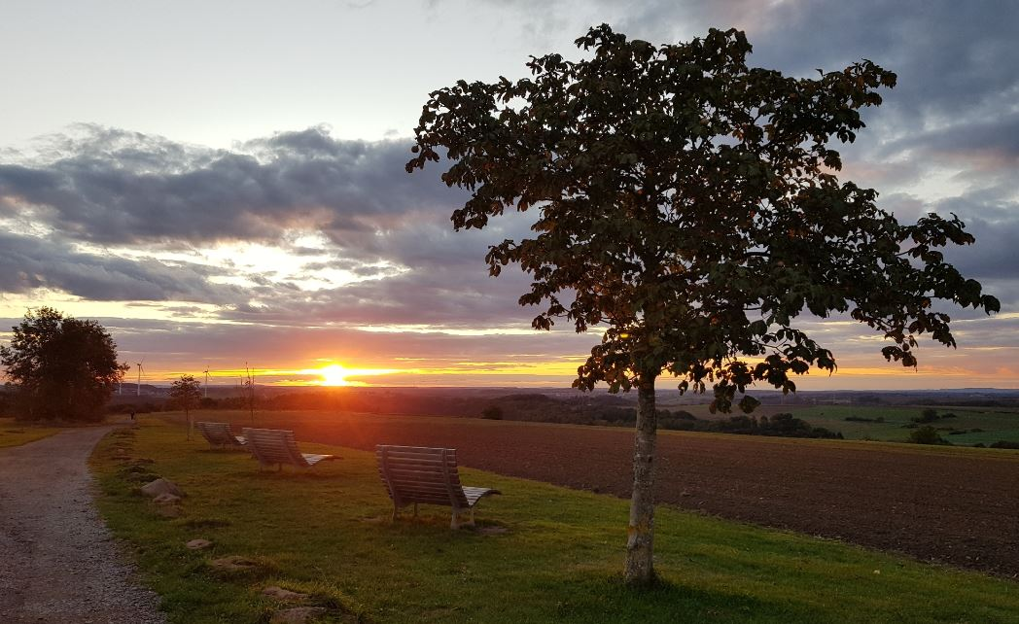
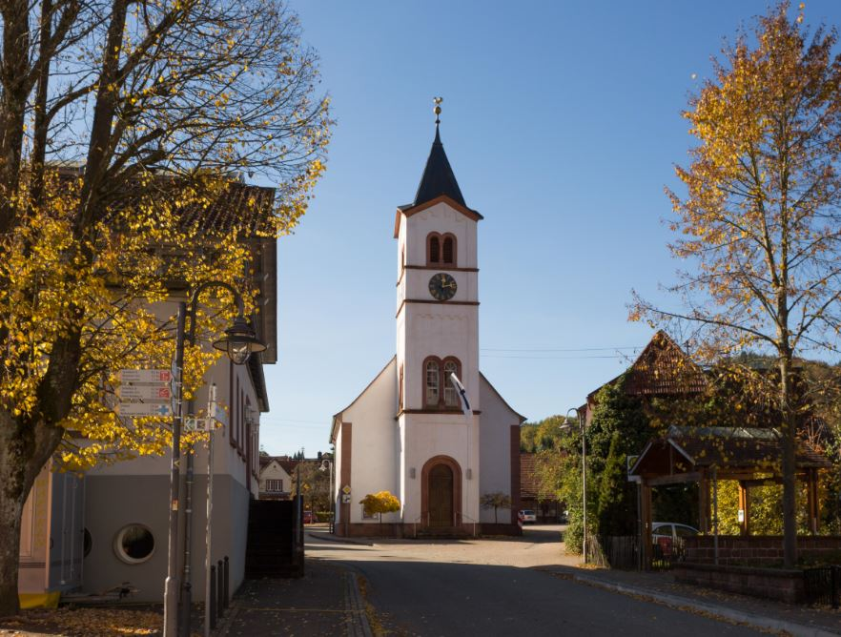
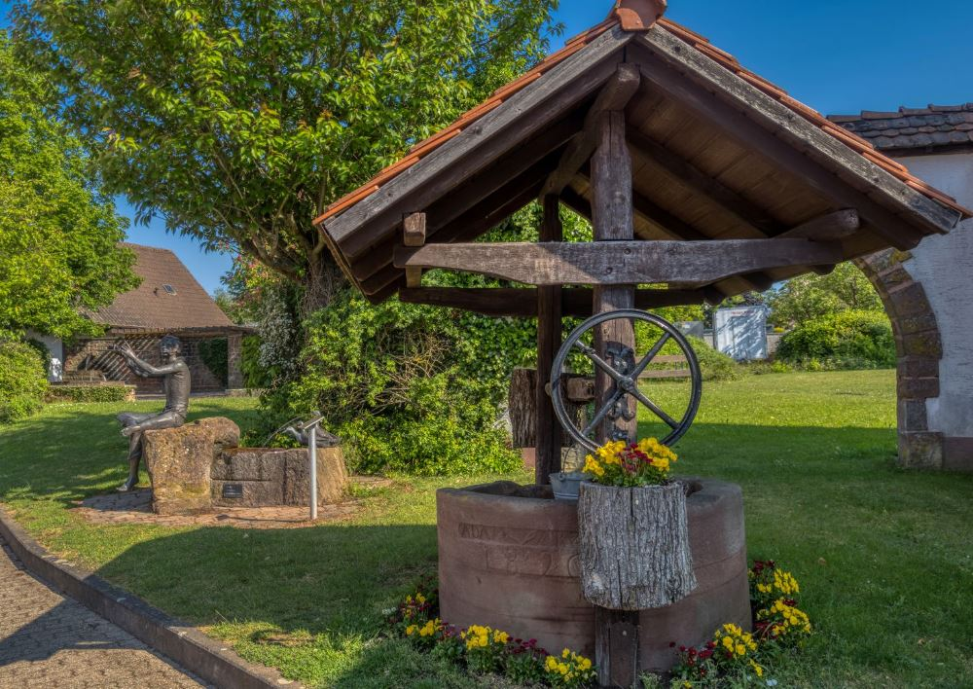
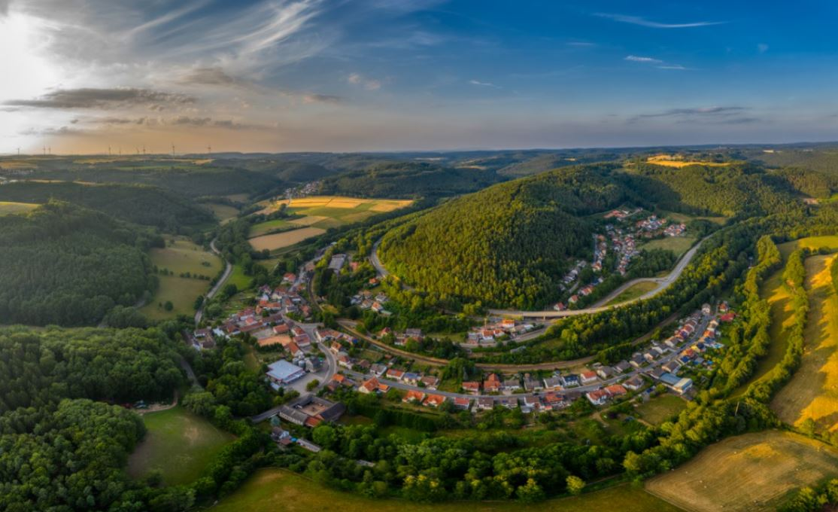
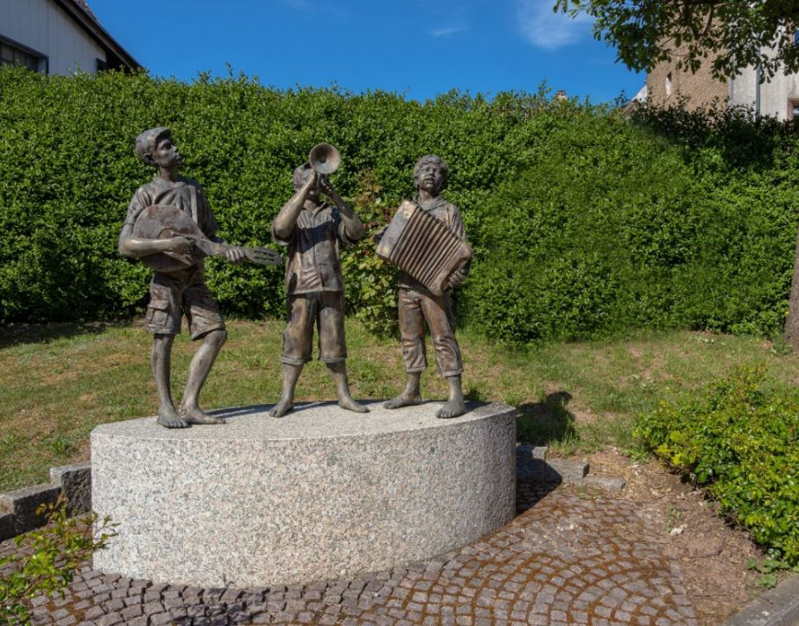
ORTSGEMEINDE DARSTEIN

Initiative
„Zukunfts-Check Dorf“

Ergebnisbericht
Dorferneuerungskonzept 2023

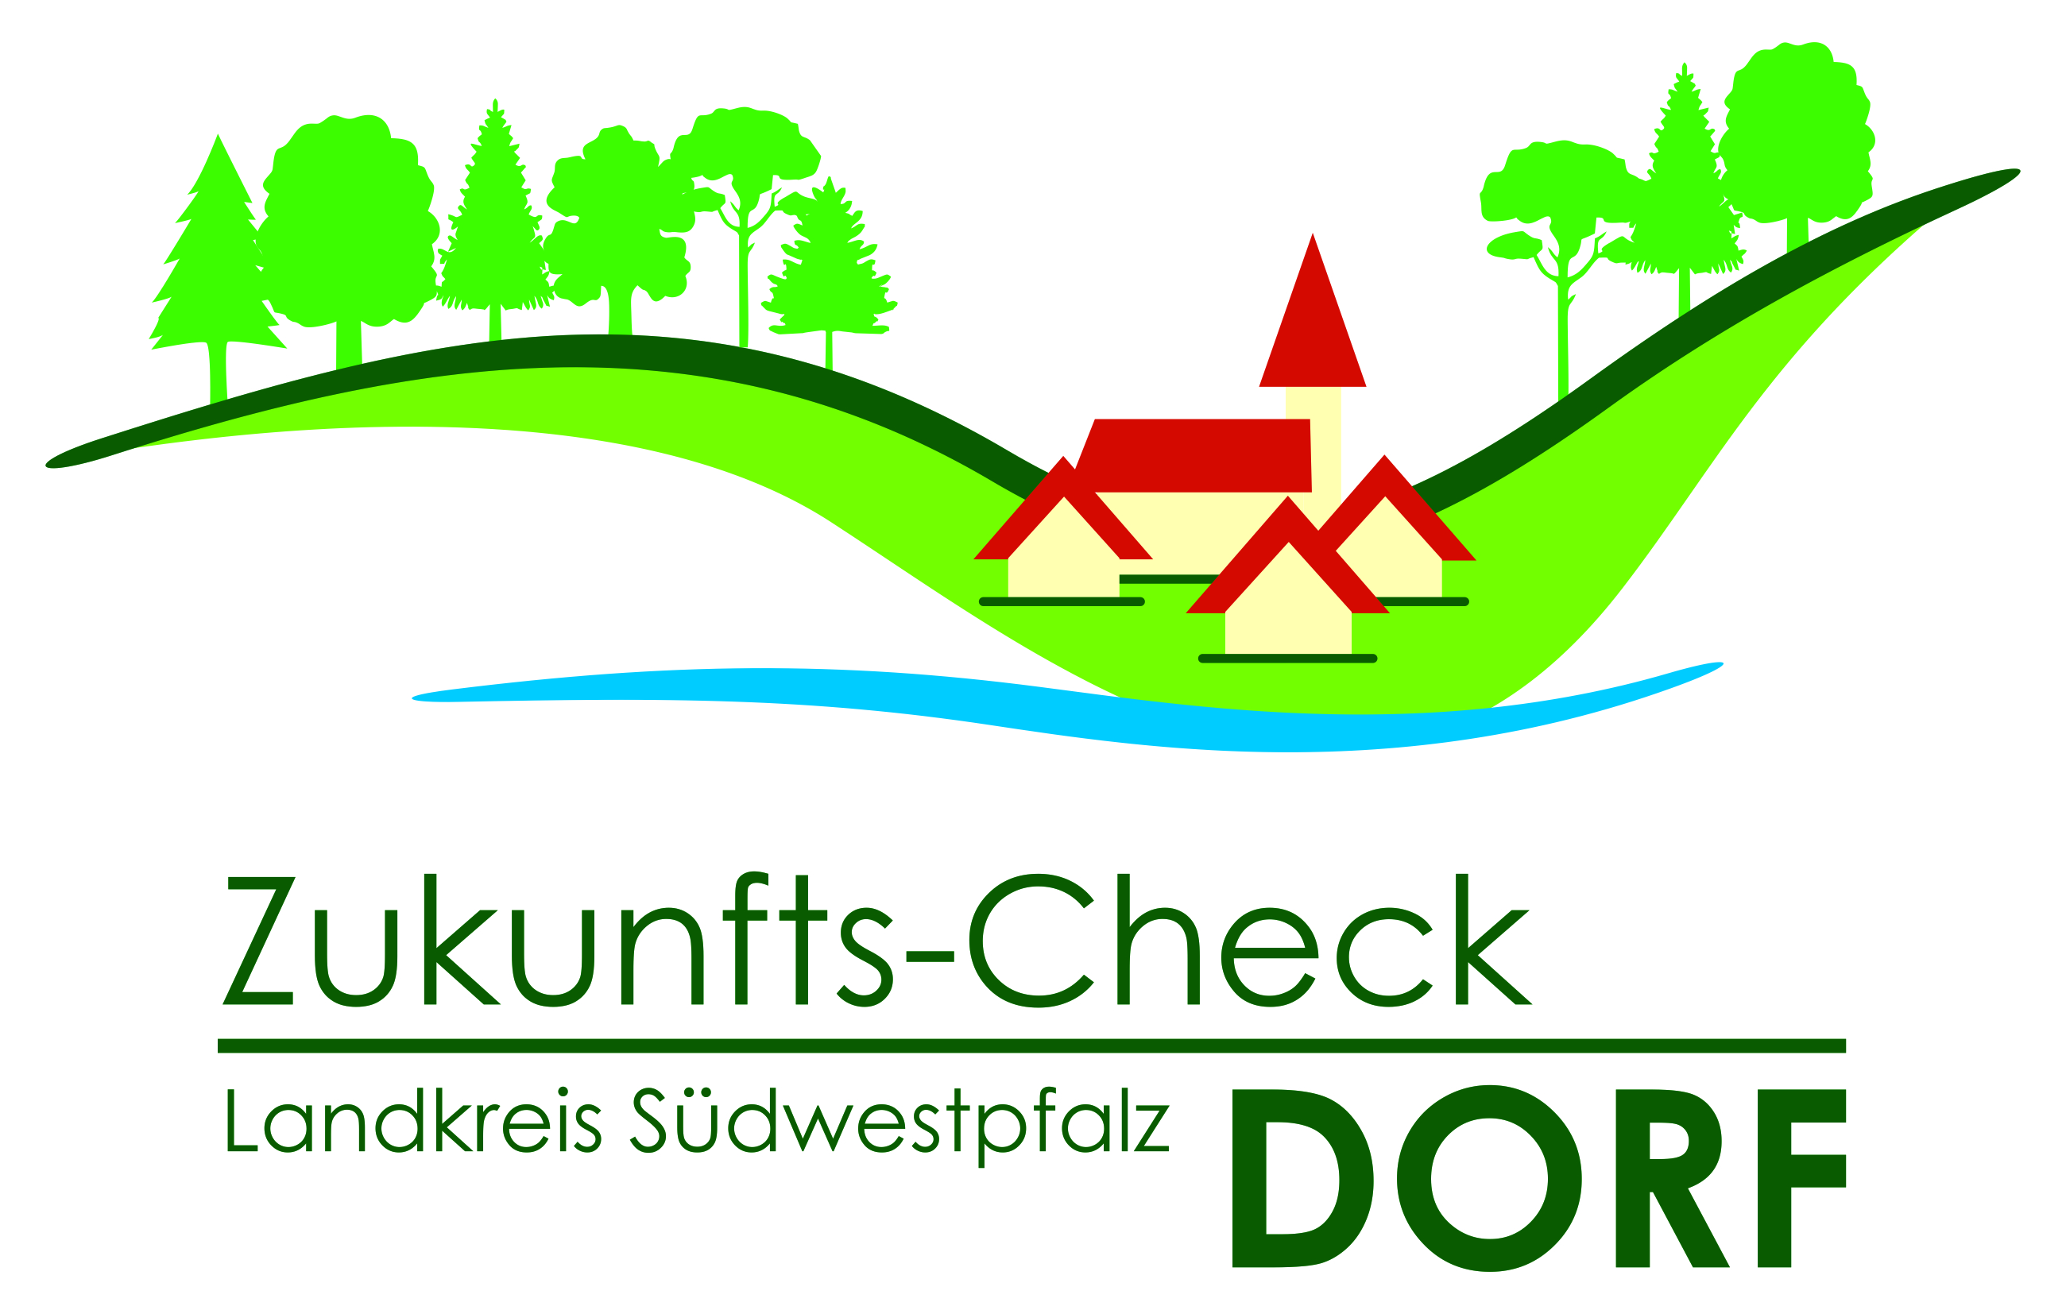

Verbandsgemeinde
HAUENSTEIN
Landkreis
SÜDWESTPFALZ

Erarbeitet durch die Ortsgemeinde [NAME]:

- MaxMustermann[OrtsbürgermeisterIn]  - Name  - Name | - Name  - Name  - Name

In Zusammenarbeit mit:

- Verbandsgemeinde [NAME]
VG Arzfeld: Klaus Theis [Fachbereich 2: Bauen und Umwelt]
VG Bitburger Land: Peter Weis (Abteilung 4: Bauen und Werke)
VG Prüm: Hans-Günter Wilwers (Fb 2 Natürliche Lebensgrundlagen und Bauen)
Annette Henkel (Fachbereich 2 Natürliche Lebensgrundlagen und Bauen)
VG Speicher: Annette Becker (Abteilung Natürliche Lebensgrundlagen und Bauen)
VG Südeifel: Dipl.-Geogr. Christian Calonec-Rauchfuß [Wirtschaftsförderung]
- Landkreis Südwestpfalz
Mathias Rebmann, M.A. [Projektmanagement Zukunfts-Check Dorf]

Bearbeitungsstand: Tag.Monat.2023

Gliederung

Gliederung 3
1. Ausgangssituation 5
1.1 Auslöser 6
1.2 Ziele 6
1.3 Vorgehensweise 7
2. Bestandsanalyse und Handlungserfordernisse 9
2.1 Strukturdaten 9
2.2 Grundversorgung/Gewerbe 13
2.3 Gastronomie/Tourismus/Kultur 14
2.4 Soziales/Kultur/Gesundheit 15
2.5 Land- und Forstwirtschaft/Erneuerbare Energien 16
2.6 Gebäude 18
2.7 Öffentliche Plätze, Straßen und Flächen 19
2.8 Kulturlandschaftselemente 20
2.9 Beeinträchtigungen 21
2.10 Flächenmanagement 22
3 Stärken und Schwächen 23
3.1 Stärken/Chancen 23
3.2 Schwächen/Risiken 23
4 Prioritäten der Handlungserfordernisse 24
5 Anhang 27

Arbeitshilfe zur Erstellung des Ergebnisberichtes Zukunfts-Check Dorf

- Mit Hilfe der Erhebungsbögen wurden verschiedene Zahlen, Daten und Fakten aufgenommen. Für diesen Bericht sollen diese Fakten nun in Worte gefasst werden.
- Jeder einzelne ausgefüllte Erhebungsbogen enthält dabei genau jene Informationen, die für die einzelnen Kapitel wichtig sind (= Ermittlung des IST-Zustandes, Inventur).
- Zur Erstellung des Berichtes sollten somit die Bögen vollständig und ausgefüllt vorliegen.
- Unterstützen bei der Ergänzung der Bögen können die Kreisverwaltung und die Verbandsgemeinde.
- Ziel ist, dass der Bericht alle notwendigen Inhalte enthält, um die Anerkennung als Dorfentwicklungskonzept (DE-Konzept) erfolgreich zu durchlaufen.
- Die vorliegende Formatvorlage bietet zur Erstellung des Berichtes Formulierungshilfen und -vorschläge sowie Leitfragen, um von den Fakten der Bögen einen Text abzuleiten. Die vorgeschlagenen Textbausteine sind dabei in schwarz eingefügt. Text in roter Farbe ist dabei durch die Ortsgemeinde selbst zu ergänzen.
- Nicht benötigte Textbausteine können somit einfach gelöscht werden.
- Am Ende jedes Kapitels wird in den grauen Kästen zusammengefasst, was im Einzelnen gemacht werden soll, also die Handlungserfordernisse zusammengefasst (Festlegung des SOLL-Zustandes, Darstellung möglicher Projekte, Maßnahmen und Handlungsfelder).
- Diese grauen Kästchen werden dann am Ende des Berichtes zusammengefasst und in eine zeitliche Reihenfolge gebracht (= Maßnahmenkatalog).
- Ergänzend zum Text können auch Fotos mit eingebaut werden.
- Bitte keine Veränderungen am Inhaltsverzeichnis vornehmen. Dies wird ganz am Ende durch die Kreisverwaltung aktualisiert.
- Liegt ein fertiger Entwurf des Berichtes vor, ist dieser bei der Kreisverwaltung einzureichen. Die Kreisverwaltung macht Vorschläge für sinnvolle Ergänzungen und gewährleistet damit, dass die Anerkennung des Berichtes als DE-Konzept erfolgreich erfolgen kann.
- Der Bericht wird zwischen Ortsgemeinde und Kreisverwaltung abgestimmt.
- Wenn der Bericht sowie alle weiteren erforderlichen Unterlagen (Themenkarten, Bauflächenerhebung, etc.) fertig gestellt sind, legen Ortsgemeinde und Kreisverwaltung gemeinsam einen Termin für eine Abschlussveranstaltung fest.

Ausgangssituation

Bei Fortschreibung (ein Dorfentwicklungskonzept liegt bereits für die Ortsgemeinde vor):
Die Ortsgemeinde NAME gehört zur Verwaltungseinheit der Verbandsgemeinde NAME und verfügt über ein Dorferneuerungskonzept aus dem Jahr XXXX. Daher hat sich der Gemeinderat per Beschluss am Datum dazu entschieden, dass die Ortsgemeinde an der Initiative „Zukunfts-Check Dorf“ des Landkreises Südwestpfalz teilnimmt (siehe Anhang). Durch die Teilnahme am „Zukunfts-Check Dorf“ wird die Gemeinde ihr Dorferneuerungskonzept aktualisieren.
Das vorliegende Konzept wurde mit großem Engagement der Bürgerinnen und Bürger und Arbeitskreismitglieder erstellt.

Bei erstmaliger Aufstellung eines Dorfentwicklungskonzeptes für die Ortsgemeinde:
Die Ortsgemeinde NAME gehört zur Verwaltungseinheit der Verbandsgemeinde NAME und verfügt bisher nicht über ein Dorferneuerungskonzept. Daher hat sich der Gemeinderat per Beschluss am Datum dazu entschieden, dass die Ortsgemeinde an der Initiative „Zukunfts-Check Dorf“ des Landkreises Südwestpfalz teilnimmt (siehe Anhang). Durch die Teilnahme am „Zukunfts-Check Dorf“ wird die Gemeinde ein Dorferneuerungskonzept aufstellen.
Das vorliegende Konzept wurde mit großem Engagement der Bürgerinnen und Bürger und Arbeitskreismitglieder erstellt.
LUFTBILD
Luftaufnahme Quelle: LVermGeo RLP
Bild abrufen über folgenden Link: http://www.geoportal.rlp.de/portal/karten.html?LAYER[zoom]=1&LAYER[id]=30692

Auslöser
- Aus Beispielen Zutreffendes auswählen

- Beispiele:
- Strukturwandel in der Landwirtschaft und daraus resultierende Funktionsverluste von ehemals landwirtschaftlich genutzten Gebäuden
- Funktionsverlust und teilweiser Zerfall von ehemals landwirtschaftlich genutzten Gebäuden
- Demographische Entwicklung
- Abwanderung junger Dorfbewohner zu Ausbildungs- und Arbeitsplätzen
- Wegzug (junger) Erwerbstätiger in die Nähe der Arbeitsplätze
- Wertewandel
- Rückgang des ehrenamtlichen Engagements und des Vereinslebens
- Anpassung des bestehenden, veralteten Dorferneuerungskonzeptes an sich geänderte gesellschaftliche Herausforderungen
- Fehlendes Dorferneuerungskonzept
- Beginnender Gebäudeleerstand mit zunehmender Tendenz
- Verlust an Wohn- und Lebensqualität
- Demografische Entwicklung mit zunehmender Überalterung der Bevölkerung
- Zunehmend fehlende Arbeitsplätze in ländlichen Regionen
- Schließung von Nahversorgungs- und Infrastruktureinrichtungen

Ziele
- Konzeption individueller, bedarfsorientierter und nachhaltiger Entwicklungsstrategien mit Blick auf interkommunale Kooperation
- Erkennen der eigenen Chancen und Potentiale und Entwicklung von zukunftsfähigen Strategien
- Sicherung der Daseinsvorsorge
- Auseinandersetzung mit der zukünftigen Entwicklung im Dorf
- Bewusstsein für das eigene Dorf schaffen
- Erhöhung des bürgerschaftlichen Engagements durch moderne Beteiligungsformen
- Stärkung der Dorfgemeinschaft, Förderung von Kommunikation und Nachbarschaft
- Verbesserung der Mobilität
- Ggf. Ergänzen
- Beispiele:
- Sicherung der Lebensqualität im Dorf für alle Generationen
- Steigerung der Attraktivität des Dorfes
- Erhalt der Lebens- und Liebenswürdigkeit der Ortsgemeinde für die Einwohnerinnen und Einwohner
- Erhalt und Ausbau von Dorftraditionen
- Identifizierung von Maßnahmen zur Verhinderung des Gebäudeleerstandes
- Identifizierung von Maßnahmen zur Erhaltung bzw. Verbesserung der Bausubstanz
- Identifizierung von Maßnahmen zur Verhinderung von Abwanderung und Überalterung
- Einbeziehung möglichst vieler Dorfbewohner in die Zukunftsgestaltung der Gemeinde
- Erhalt bzw. Verbesserung der Mobilität insbesondere älterer Dorfbewohner
- Förderung des intergenerativen Austauschs der Dorfbewohner
- Dialog mit benachbarten Ortsgemeinden zur Koordination gemeinsamer Maßnahmen

Vorgehensweise
- Arbeitsgruppen von Fachkräften entwickelten vor einigen Jahren in Zusammenarbeit mit der Kreisverwaltung des Eifelkreises Bitburg-Prüm das Projekt „Zukunfts-Check Dorf“.
- Durch Förderung des Landes Rheinland-Pfalz kann der Zukunfts-Check Dorf in mindestens 30 Ortsgemeinden des Landkreises Südwestpfalz durchgeführt werden
- Auftaktveranstaltung mit integriertem Workshop: Bürgerinnen und Bürger der Ortsgemeinde hielten in einer Vor-Ort-Veranstaltung am xx.xx.201X die Stärken und Schwächen für die Ortsgemeinde fest, auf deren Basis für die jeweilige Gemeinde Arbeitskreise gebildet wurden.
- Bestandsaufnahme: Erhebung von Daten zur Ermittlung des IST-Zustandes durch die Bürgerinnen und Bürger der Ortsgemeinde
- Auswertung der vor Ort erhobenen Daten und Bewertung des erhobenen Bestandes durch die Bürgerinnen und Bürger der Ortsgemeinde
- Ableitung von Handlungserfordernissen auf Basis der Bestandsanalyse: Feststellung von Herausforderungen und Potentialen
- Entwurf von konkreten Maßnahmen, Priorisierung der Maßnahmen und Visualisierung in einem Maßnahmenplan
- Einwohnerbefragung (sofern durchgeführt)
- Transparenz in der Öffentlichkeit: Präsentation und Diskussion des Maßnahmenkatalogs vor bzw. mit der Ortsgemeinde
- Dokumentation der Ergebnisse im Rahmen einer von Ortsgemeinde, Verbandsgemeinden und Kreisverwaltung gemeinsam erarbeiteten Handlungsempfehlung
- Erstellung und Veröffentlichung des vorliegenden Abschlussberichtes
- Zukünftig: Regelmäßige Kontrolle der Umsetzungsaktivitäten sowie Überprüfung und Aktualisierung des erarbeiteten „Zukunfts-Checks Dorf“ in einem mindestens zweijährigen Rhythmus

Bestandsanalyse und Handlungserfordernisse
Anlass und Ziel
Das Ziel des Zukunfts-Checks Dorf in der Gemeinde ORTSNAME besteht darin, zu ermitteln, welche Handlungsfelder und konkrete Maßnahmen zukünftig in der Gemeinde angegangen werden müssen, um ORTSNAME zukunftsfähig aufzustellen und weiterhin lebens- und liebenswert zu halten. Im Rahmen des Projektes wird ein ganzheitlicher Ansatz im Zuge eines integrierten Entwicklungskonzeptes verfolgt, denn die Handlungsempfehlungen sollen auch den örtlichen bzw. überörtlichen Regelungsansatz in Bereichen wie z.B. Soziales oder Gesundheitswesen berücksichtigen. Der Zukunfts-Check Dorf soll die Gemeinde und ihre Bürgerinnen und Bürger in die Lage versetzen, eigenständig die örtlichen Potenziale zu ermitteln und zukunftsfähige Strategien zu entwickeln. Der ganzheitliche und lokale Ansatz soll die Akteure vor Ort einbinden, da diese die örtlichen Gegebenheiten genau kennen und daher entsprechende Kompetenzen besitzen, um die notwendigen Handlungsfelder und konkret notwendige Maßnahmen im Rahmen des Dorfchecks benennen zu können.

Strukturdaten
7
Abschlussbericht
Experimenteller Wohnung- & Städtebau [ExWoSt]

- Die Zahlen, Daten und Fakten für dieses Kapitel sind dem ausgefüllten Erhebungsbogen 1 „Strukturdaten“ zu entnehmen.
Lage und Gemeindecharakter
Text ausformulieren zu Leitfragen zu:
- räumliche Lage im Landkreis Südwestpfalz: Welche VG, ggf. Grenznähe angeben
- Fläche der Ortsgemeinde
- besondere Funktionen laut Raumordnungsplan und Charakteristik der Ortsgemeinde, z.B. landwirtschaftlich geprägt
- Arbeitsplätze und Beschäftigungsverhältnis
- Ist die Ortsgemeinde Mitglied in einem Naturpark oder Biosphärenreservat?
- Ist ein Dorferneuerungskonzept vorhanden? Von wann ist dieses?
- Wurden bereits Flurbereinigungsverfahren durchgeführt?

Anzupassender Textbaustein:
Die Ortsgemeinde ORTSNAME ist Bestandteil der Verbandsgemeinde NAME im Landkreis Südwestpfalz und liegt ca. XX Kilometer abseits der Bundesstraße B10 am westlichen Rand des Landkreises. Die Gemarkung umfasst eine Fläche von 2,38 km², der höchste Punkt der Gemeinde befindet bei 483 Metern über NN.
Die Ortsgemeinde ist landwirtschaftlich geprägt und hat laut aktuellem Raumordnungsplan die besondere Funktion „Landwirtschaft“.
Trotz der Lage von NAME mitten im Naturpark NAME ist die Gemeinde zurzeit kein Mitglied des Naturparks. In NAME wurde bisher kein Flurbereinigungsverfahren durchgeführt, das Dorferneuerungskonzept stammt aus dem Jahre XXXX.

Wappen (entsprechend anpassen, sofern Wappen vorhanden)
ORTSNAME verfügt über ein eigenes Gemeindewappen, darauf dargestellt ist …

(Abbildung Wappen einfügen)

Verkehrsanbindung und Telekommunikationsinfrastrukturen
Text ausformulieren mit Angaben zu:
- Entfernungen zu nächstem Oberzentrum, Mittelzentrum, Grundzentrum
- Verkehrsanbindung: Beschreibung örtliche Hauptverkehrsachsen
- Lage zu übergeordneten Verkehrsachsen wie Autobahn & Bundesstraße
- Zugang und Erreichbarkeit zu öffentlichen Verkehrsmitteln (Bus und Bahn)
- Angaben zur Mobilfunk- und Breitbandversorgung: vorhanden/nicht vorhanden, ausreichend/nicht ausreichend

Vorschlag Textbaustein:
Pirmasens ist als nächstgelegenes Oberzentrum in ca. XX Kilometern zu erreichen, das nächstgelegene Mittelzentrum ist NAME. Dinge des täglichen Bedarfs können in ORTSNAME erworben werden. ORTSNAME liegt ca. XX Kilometer abseits der Kreisstraße B10, die Pirmasens mit Landau verbindet. Die nächstgelegene Autobahnanschlussstelle ist NAME, die nächstgelegenen Bahnhöfe befinden sich in ORTSNAME. Zurzeit ist NAME OG über die Linienverbindung XY zwischen Xdorf und XYburg an den ÖPNV angebunden. Sie orientiert sich dabei jedoch am Bedarf im Rahmen der Schülerbeförderung. Eine Verbesserung des bestehenden ÖPNV-Angebots ist anzustreben./ Die Anbindung mit öffentlichen Verkehrsmitteln wird als ausrechend/ nicht ausreichend bewerte.
Die Breitbandversorgung ist unzureichend, ein weiterer Ausbau ist dringend erforderlich. Innerhalb der Ortslage ist die Mobilfunkgrundversorgung weitestgehend vorhanden, ein weiterer Ausbau wäre aber wünschenswert.

Bevölkerungsentwicklung und Altersstruktur
- Die Zahlen, Daten und Fakten für dieses Kapitel sind dem ausgefüllten Erhebungsbogen 1 „Strukturdaten“ zu entnehmen.
Text: Beschreibung der Einwohnerentwicklung
- Einwohnerzahl, Einwohnerentwicklung, demographische Entwicklung
- Zahlen zu den Tabellen bitte aus dem Erhebungsbogen 1 einfügen.
Bevölkerungsentwicklung
Jahr | Bevölkerungszahl
1980 | Zahl einfügen
1990 | Zahl einfügen
2000 | Zahl einfügen
2014 | Zahl einfügen
Quelle: Statistisches Landesamt Rheinland-Pfalz „Regionaldaten - Meine Heimat“

Text mit Angaben zu / Leitfragen:
- Beschreibung der derzeitigen Altersstruktur → Wieviel Prozent der Einwohner sind zwischen 0 und 20 Jahre alt, wieviel 20 bis 65 Jahre und wieviel über 65 Jahre
- Vergleich zu Gemeinden gleicher Größenklasse in Rheinland-Pfalz
- Gibt es direkt erkennbare Besonderheiten innerhalb der Gemeinde?

- Zahlen zu den Tabellen bitte aus dem Erhebungsbogen 1 einfügen.
Altersstruktur -
[Name Ortsgemeinde] im Vergleich mit Ortsgemeinden gleicher Größenklasse (unter 500 EW)
(Stand 31.12.2014)
Altersklasse | [Name OG] | Vergleich
0 - 20 Jahre | X,XX % | 18 %
20 - 65 Jahre | X,XX % | 61 %
über 65 Jahre | X,XX % | 21 %
Quelle: Statistisches Landesamt Rheinland-Pfalz „Regionaldaten - Meine Heimat“

Handlungserfordernisse Strukturdaten
- Text (z.B. Ausbau Breitbandversorgung)

- Am Ende eines jeden Kapitels finden sich diese grauen Kästen. Während im jeweiligen voran gehenden Text die IST-Situation, vorhandene Strukturen und sowie Mängel beschrieben werden, sollen hier die entsprechenden Maßnahmen und Projekte aufgeführt werden.

Grundversorgung/Gewerbe
- Die Zahlen, Daten und Fakten für dieses Kapitel sind dem ausgefüllten Erhebungsbogen 2 „Grundversorgung/Gewerbe“ zu entnehmen.

Text zu Leitfragen:
- Welche Einrichtungen zur Versorgung der Bevölkerung mit Gütern des täglichen Bedarfs sind im Ort vorhanden? Je nach Lage der Einrichtung (Ortskern, Ortsteil, Gemarkung) können auch Angaben darüber gemacht werden, wie gut diese für unterschiedliche Bevölkerungs-/Altersgruppen erreichbar sind
- Wenn keine Einrichtungen vorhanden sind, wie weit muss man fahren um die entsprechenden Einrichtungen zu erreichen und in welcher Gemeinde liegen diese Einrichtungen?
- Wie ist die wirtschaftliche Struktur im Dorf?
- Wie viele sozialversicherungspflichtig Beschäftigte wohnen im Ort, wie viele arbeiten im Ort und welchen Sektoren sind diese Arbeitsplätze zuzuordnen? Wie viele Ein- bzw. Auspendler gibt es im Ort?
- Wie war die Arbeitsplatzentwicklung in den letzten 10 Jahren?
- Bewertung des Angebotes → Ist das Angebot ausreichend oder nicht ausreichend? Kann es ggf. durch möglich vorhandene mobile Dienste gedeckt werden?
- Das bestehende Angebot wird als ausreichend bewertet. Das bestehende Angebot wird als nicht ausreichend eingestuft. Das Angebot soll ausgebaut werden hinsichtlich XY.

Handlungserfordernisse Grundversorgung/ Gewerbe:
- Text

Gastronomie/Tourismus/Kultur
- Die Zahlen, Daten und Fakten für dieses Kapitel sind dem ausgefüllten Erhebungsbogen 3 „Gastronomie/Tourismus/Kultur“ zu entnehmen.

Text zu Leitfragen:
- Welche touristischen Infrastrukturen (z.B. Rad- und Wanderwege) und Beherbergungsangebote gibt es im Dorf? Wie ist deren Auslastung?
- Welche touristischen und kulturellen Freizeitangebote und Einrichtungen gibt es im Dorf?
- Welche gastronomischen Angebote gibt es im Dorf?
- Ggf. Angabe darüber, in welchem Zustand sich diese befinden und ob bzw. wie diese gepflegt werden, z.B. bei Wander-/Radwegen oder Kapellen etc.; je nach Lage der Einrichtung (Ortskern, Ortsteil, Gemarkung) können auch Angaben darüber gemacht werden, wie gut diese für unterschiedliche Bevölkerungs-/Altersgruppen erreichbar sind
- Wenn keine Einrichtungen vorhanden sind, wie weit muss man fahren um die entsprechenden Einrichtungen zu erreichen und in welcher Gemeinde liegen diese Einrichtungen?
- Bewertung des Angebotes → Ist das Angebot ausreichend oder nicht ausreichend? Besteht bei ggf. vorhandenen Angeboten dennoch Handlungsbedarf?
- Das bestehende Angebot wird als ausreichend bewertet. Das bestehende Angebot wird als nicht ausreichend eingestuft. Das Angebot soll ausgebaut werden hinsichtlich XY.

Handlungserfordernisse Gastronomie/ Tourismus/ Kultur:
- Text

Soziales/Kultur/Gesundheit
- Die Zahlen, Daten und Fakten für dieses Kapitel sind dem ausgefüllten Erhebungsbogen 4 „Soziales/Kultur/Gesundheit“ zu entnehmen.

Text zu Leitfragen:
- Welche Einrichtungen sind im Ort vorhanden und wo liegen diese? Ggf. Angabe darüber, in welchem Zustand sich diese befinden, z.B. Dorfgemeinschaftshaus; je nach Lage der Einrichtung (Ortskern, Ortsteil, Gemarkung) können auch Angaben darüber gemacht werden, wie gut diese für unterschiedliche Bevölkerungs-/Altersgruppen erreichbar sind
- Wenn keine Einrichtungen vorhanden sind, wie weit muss man fahren um die entsprechenden Einrichtungen zu erreichen und in welcher Gemeinde liegen diese Einrichtungen?
- Welche Bildungseinrichtungen gibt es in Ihrem Dorf (Kindergärten, Grundschulen, weiterführende Schulen, Büchereien etc.)?
- Welche Vereine, Gruppen und ehrenamtliche Initiativen sind im Ort vorhanden? Wie sieht deren Mitgliederstruktur aus, jung oder alt? Arbeiten diese Vereine und Gruppen zusammen?
- Wie sieht es mit dem bürgerschaftlichen Engagement in den unterschiedlichen Bereichen aus? Welche Bräuche werden noch gepflegt?
- Welche kulturellen Feste und Veranstaltungen finden in Ihrem Dorf statt?
- Welche Vor-Ort-Services (Pflegeservice, etc.) werden in der Gemeinde angeboten?
- Bewertung des Angebotes → Ist das Angebot ausreichend oder nicht ausreichend? Besteht bei ggf. vorhandenen Angeboten dennoch Handlungsbedarf?
- Das bestehende Angebot wird als ausreichend bewertet. Das bestehende Angebot wird als nicht ausreichend eingestuft. Das Angebot soll ausgebaut werden hinsichtlich XY.

Handlungserfordernisse Soziales/Kultur/Gesundheit:
- Text

Land- und Forstwirtschaft/Erneuerbare Energien
- Die Zahlen, Daten und Fakten für dieses Kapitel sind dem ausgefüllten Erhebungsbogen 5 „Land- und Forstwirtschaft/ Erneuerbare Energie“ zu entnehmen.

Text zu Leitfragen Land- und Forstwirtschaft:
- Wie viele Betriebe sind im Ort vorhanden und wo liegen diese? Wie viele der Betriebe arbeiten davon im Haupterwerb und wie viele im Nebenerwerb? Ggf. Angabe darüber, ob eine Betriebsnachfolge geregelt ist; Aussagen zu Struktur und Weiterentwicklung der noch vorhandene landwirtschaftlichen Unternehmen
- Ausführungen zur Art der Betriebe und dazu, ob aus der Zahl bzw. Art der Betriebe Risiken oder Probleme entstehen
- Gemeinde ist durch Waldflächen/landwirtschaftliche Flächen geprägt? Anteile landwirtschaftliche und forstwirtschaftliche Nutzfläche auf der Gemarkung?
- Aussagen zur Bedeutung der Landwirtschaft für die Gemeinde, ggf. zum Strukturwandel in der Landwirtschaft; Aussagen zur aktuellen Bewirtschaftung (ggf. durch Nachbargemeinden?)
- Wurde ein Flurbereinigungsverfahren durchgeführt? Ggf. Handlungs- und Verbesserungsbedarf in der Flurstruktur, um damit die Bewirtschaftungsgrundlage für die Landwirtschaft zu verbessern.
- Aussagen zum Zustand der landwirtschaftlichen Wirtschaftswege
Text zu Leitfragen Erneuerbare Energien:
- Welche Anlagen für erneuerbare Energien sind in der Ortsgemeinde vorhanden und wo stehen diese?
- Sind ggf. bereits weitere Maßnahmen im Bereich erneuerbare Energien geplant, bestehen Projektideen (z.B. Nahwärmenetz)?

Handlungserfordernisse Land- und Forstwirtschaft/Erneuerbare Energie
- Text

Gebäude
- Die Zahlen, Daten und Fakten für dieses Kapitel sind dem ausgefüllten Erhebungsbogen 6 „Gebäude“ bzw. den Themenkarten zu entnehmen.

Gebäudenutzung
Text zu Leitfragen:
- Welche Gebäudenutzungen sind in der Gemeinde vorhanden und welche dieser Nutzungen prägen das Ortsbild maßgeblich?
- Wie sind die Nutzungen verteilt? z.B. ausschließlich Wohnnutzung in neueren Baugebieten oder Konzentration öffentlicher Gebäude auf das Ortszentrum
- Wie viele Leerstände sind in der Gemeinde vorhanden und wo befinden sich diese? Sind bei derzeit bestehenden Leerständen ggf. schon Projekte geplant?
- Für welche Zwecke werden aufgenommene Leerstände derzeit genutzt?
- Wie gestaltet sich die Bebauungsstruktur innerhalb der Ortschaft? Verdichtete Bebauung (oftmals Ortskerne) vs. lockere/aufgelockerte Bebauung (z.B. oftmals in Neubaugebieten)

Leerstandsrisiko
Text zu Leitfragen:
- Sind innerhalb der Ortschaft Bereiche auszumachen, in denen ein vermehrtes Leerstandsrisiko festzustellen ist?

Gebäudezustand
Text zu Leitfragen:
- Wie ist der Gebäudezustand allgemein zu bewerten? Befindet sich die Mehrzahl der Gebäude in der Gemeinde eher in einem guten, mittleren oder schlechten baulichen Zustand?
- Sind innerhalb der Ortschaft Bereiche auszumachen, in denen vermehrt schlechte Gebäudezustände festzustellen sind?
- Sind Gebäudenutzungen auszumachen, die vermehrt eine schlechte Bausubstanz aufweisen (z.B. eher Wohnhäuser oder Nebengebäude betroffen)?

Handlungserfordernisse Gebäude:
- Text

Öffentliche Plätze, Straßen und Flächen
- Die Zahlen, Daten und Fakten für dieses Kapitel sind dem ausgefüllten Erhebungsbogen 7 „Öffentliche Plätze, Straßen und Flächen“ zu entnehmen.

Text mit Angaben zu / Leitfragen:
- Welche Einrichtungen sind im Ort vorhanden? In welchem Zustand befinden sich die im Ort vorhandenen Einrichtungen/Anlagen, wie ist deren Gestaltung zu bewerten?; Je nach Lage der Einrichtung (Ortskern, Ortsteil, Gemarkung) können auch Angaben darüber gemacht werden, wie gut diese für unterschiedliche Bevölkerungs-/Altersgruppen erreichbar sind
- Wenn keine Einrichtungen vorhanden sind, wie weit muss man fahren um die entsprechenden Einrichtungen zu erreichen und in welcher Gemeinde liegen diese Einrichtungen?
- Bewertung des Angebotes → Ist das Angebot ausreichend oder nicht ausreichend? Besteht bei ggf. vorhandenen Angeboten dennoch Handlungs- bzw. Gestaltungsbedarf?
- Wie stellt sich das Straßen- bzw. Wegenetz innerhalb der Gemeinde dar? → Angaben über Lage und Länge der Verkehrswege sowie Einordnung von deren Zustand und Gestaltung
- Beschreibung des Zustandes und der Gestaltung öffentlicher Grün- und Freiflächen
- Darstellung von Grünstrukturen, die das Ortsbild besonders prägen, z.B. große Streuobstwiese oder markante Baumreihe/Baumallee, etc. --> Aussagen zur Dorfentwicklung und Gestaltung, Erhaltung und Ergänzung landschaftsprägender Strukturen wie Altbäume und Streuobstwiesen sind wichtig.
- Bewertung des Angebotes von Straßen/Wegen (insbesondere auch Wirtschaftswege) und öffentlichen Grün-/Freiflächen: Ist das Angebot ausreichend oder nicht ausreichend? Besteht Handlungs- bzw. Gestaltungsbedarf?

Handlungserfordernisse Öffentliche Plätze, Straßen und Flächen:
- Text

Kulturlandschaftselemente
- Die Zahlen, Daten und Fakten für dieses Kapitel sind dem ausgefüllten Erhebungsbogen „Kulturlandschaftselemente“ zu entnehmen.

Die Ortsgemeinde XYdorf verfügt über vielfältige Kulturlandschaftselemente, die den Ort und die Gemarkung charakterisieren.
Text: Angaben zu / Leitfragen:
- Welche Kulturlandschaftselemente sind im Ort vorhanden und wo (Ortskern, Ortsteil, Gemarkung) befinden sich diese?
- Welchen Zustand weisen die vorhandenen Elemente auf und wie ist deren Gestaltung?
- In welcher Form und durch wen (z.B. Förderverein) werden diese gepflegt?
- Gibt es zu den vorhandenen Kulturlandschaftselementen irgendwelche Sagen, Legenden oder dergleichen?

Handlungserfordernisse Kulturlandschaftselemente:
- Text

Beeinträchtigungen
- Die Zahlen, Daten und Fakten für dieses Kapitel sind dem ausgefüllten Erhebungsbogen „Beeinträchtigungen“ zu entnehmen.

Text zu Leitfragen:
- Welche Beeinträchtigungen sind in der Gemeinde vorhanden?
- Wodurch werden diese Verursacht?
- Gab oder gibt es Maßnahmen die bereits zur Reduzierung von Beeinträchtigungen eingeleitet wurden?

Handlungserfordernisse Beeinträchtigungen:
- Text

Flächenmanagement
- Die Zahlen, Daten und Fakten für dieses Kapitel sind dem ausgefüllten Erhebungsbogen „Flächenmanagement“ zu entnehmen.

Text: Angaben zu Leitfragen:
- Wie stellt sich der Flächennutzungsplan derzeit für die Ortsgemeinde dar? Welche Flächen sind in der Gemeinde ausgewiesen?
- Ist die Ausarbeitung einer Satzung oder eines Bebauungsplans für die Gemeinde derzeit vorgesehen? Wenn ja, wie viele Baustellen würden hierdurch zusätzlich entstehen?
- Wo gibt es innerhalb der Gemeinde Flächenpotenziale (Baulandpotenziale) laut Flächennutzungsplan bzw. RAUM+Monitor? Wie sieht deren Verfügbarkeit aus?

Handlungserfordernisse Flächenmanagement:
- Text

Stärken und Schwächen
Die Stärken und Chancen sowie Schwächen und Risiken sind im Workshop im Rahmen der Auftaktveranstaltung zum Zukunfts-Check Dorf mit allen Anwesenden zusammengestellt worden. Details sind der Dokumentation der Auftaktveranstaltung (siehe Anhang) zu entnehmen.

Stärken/Chancen
- Text (stichpunktartige Zusammenfassung der aufgenommenen Stärken/Chancen)
- Quelle: In der Dokumentation zur Auftaktveranstaltung wurden im Workshop Stärken und Schwächen festgehalten. Diese sind ggf. zu ergänzen um weitere Stärken und Schwächen, die durch die Arbeitsgruppen diskutiert wurden sowie um die Themen, die zusätzlich ggf. noch aus einer Bürgerbefragung hervorgegangen sind.
- Hier sollen nicht alle genannten Stärken und Schwächen aufgelistet werden, sondern eine Zusammenfassung aus den genannten Themen des Auftaktes, der Bevölkerungsbefragung und der Diskussion in den Arbeitsgruppen dargestellt werden.

Schwächen/Risiken
- Text (stichpunktartige Zusammenfassung der aufgenommenen Schwächen/Risiken)

Prioritäten der Handlungserfordernisse
Die kurz-, mittel- und langfristigen Maßnahmen werden folgendermaßen gegliedert: als Ausgangsdatum wurde hierbei die Fertigstellung des Abschlussberichtes des Zukunfts-Checks Dorf gesetzt. Von diesem Zeitpunkt an laufen drei Bearbeitungszeiträume von unterschiedlicher Dauer: bis 2 Jahre, 3 bis 5 Jahre und über 5 Jahre. Die 3 bestehenden Kategorien kurz-, mittel und langfristig wurden vom Arbeitskreis bzw. von den Arbeitskreisen um eine weitere Kategorie erweitert. In diese Kategorie wurden die Maßnahmen eingeordnet, die bereits jetzt gut laufen und in den nächsten Jahren fortgeführt und ausgeweitet werden sollen.

- kurzfristige Maßnahmen bis 2 Jahre (Ende 2023)
- mittelfristige Maßnahmen 3 bis 5 Jahre (Ende 2026)
- langfristige Maßnahmen > 5 Jahre (Ende 2026 und darüber hinaus)
- dauerhafte Maßnahmen laufend und dauerhaft

Hierbei handelt es sich um Überlegungen des für den „Zukunfts-Check Dorf“ berufenen Arbeitskreises bzw. der berufenen Arbeitskreise, die sich aus den herausgestellten Handlungserfordernissen ergeben. Die aus den Handlungserfordernissen abgeleiteten Maßnahmen sollen den jetzigen und zukünftigen Entscheidungsträgern in der Gemeinde eine Grundlage bieten, um (ORTSNAME) weiterhin lebens- und liebenswert zu gestalten.
Dabei wurde eine Einordnung der Maßnahmen zwar in die zeitlichen Kategorien vorgenommen, aber eine weitere Priorisierung der Maßnahmen innerhalb der zeitlichen Kategorien ist im Rahmen der jährlichen Haushalts- und Investitionsberatungen der Gemeinde vorgesehen. So soll eine Flexibilität des Gemeinderats im Hinblick auf die zukünftige Haushaltslage und evtl. Kostensteigerungen erhalten werden. Die im Maßnahmenkatalog aufgeführten Maßnahmen stellen somit Projektideen dar, die im Einzelnen planerisch und konzeptionell noch weiter zu entwickeln sind. Daher kann an dieser Stelle noch kein konkreter Kosten- und Finanzierungsplan aufgestellt werden.
Weiterhin ist die regelmäßige Fortschreibung des aus dem Zukunfts-Check Dorf entstanden Dorfentwicklungskonzeptes als eine dauerhafte Aufgabe vorgesehen.
- Bei der Zusammenstellung der Handlungserfordernisse kann im Wesentlichen auf die ausgefüllten grauen Kästen am Ende eines jeden Kapitels zurückgegriffen werden. Diese sind dann den zeitlichen Kategorien kurz-, mittel- und langfristig und dauerhaft zuzuordnen.

Kurzfristige Handlungserfordernisse und Maßnahmen (bis Ende [Jahr])
Priorität | Maßnahmenfeld | Maßnahme & Maßnahmenbeschreibung
1 | z.B. Strukturdaten | Stichpunkt aus den entsprechenden Handlungserfordernissen  Detaillierte Beschreibung der Maßnahme
2 | z.B. Grundversorgung/ Gewerbe | Beliebiger Stichpunkt aus den Handlungserfordernissen  Detaillierte Beschreibung der Maßnahme

Mittelfristige Handlungserfordernisse und Maßnahmen ([Jahr] – [Jahr])
Priorität | Maßnahmenfeld | Maßnahme & Maßnahmenbeschreibung
3 | z.B. Strukturdaten | Stichpunkt aus den entsprechenden Handlungserfordernissen  Detaillierte Beschreibung der Maßnahme
4 | z.B. Grundversorgung/ Gewerbe | Beliebiger Stichpunkt aus den Handlungserfordernissen  Detaillierte Beschreibung der Maßnahme

Langfristige Handlungserfordernisse und Maßnahmen ([Jahr] und später)
Priorität | Maßnahmenfeld | Maßnahme & Maßnahmenbeschreibung
5 | z.B. Strukturdaten | Stichpunkt aus den entsprechenden Handlungserfordernissen  Detaillierte Beschreibung der Maßnahme
6 |  | Stichpunkt aus den entsprechenden Handlungserfordernissen  Detaillierte Beschreibung der Maßnahme

Dauerhafte Handlungserfordernisse und Maßnahmen
Priorität | Maßnahmenfeld | Maßnahme & Maßnahmenbeschreibung
7 | z.B. Strukturdaten | Stichpunkt aus den entsprechenden Handlungserfordernissen  Detaillierte Beschreibung der Maßnahme
usw. |  | Stichpunkt aus den entsprechenden Handlungserfordernissen  Detaillierte Beschreibung der Maßnahme

Anhang

- Wird durch Kreisverwaltung eingefügt!

Beschluss des Gemeinderates zur Teilnahme am „Zukunfts-Check Dorf“

Dokumentation zur Auftaktveranstaltung am xx. Monat 20xx

Auszug aus dem System RAUM+Monitor (Bauflächenpotentiale: Datenblätter)

Thematische Karten zum Gebäudebestand
- Themenkarte Gebäudenutzung
- Themenkarte Gebäudezustand
- Themenkarte Leerstandsrisiko

Auszug aus dem System RAUM+Monitor (Bauflächenpotentiale: Übersichtskarte)

Maßnahmenplan

Der Zukunfts-Check Dorf wird vom Ministerium des Innern und für Sport im Rahmen der Kommunalentwicklung gefördert.

